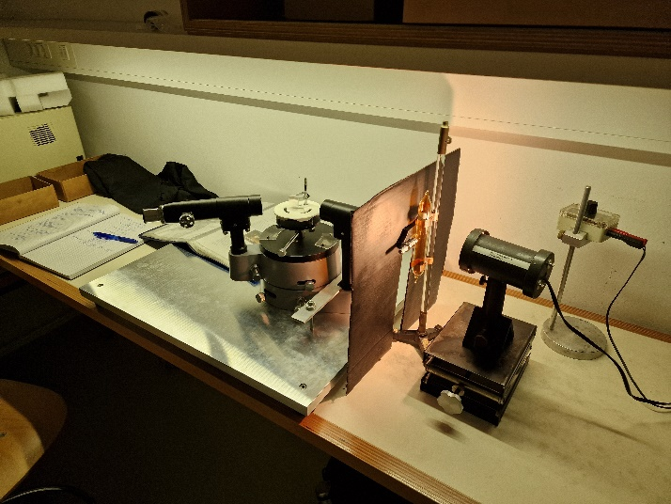Če spektroskop še ni nastavljen, ga nastavi kot je na skici v navodilih, oziroma na sliki 2.

Slika 1: Postavitev eksperimenta

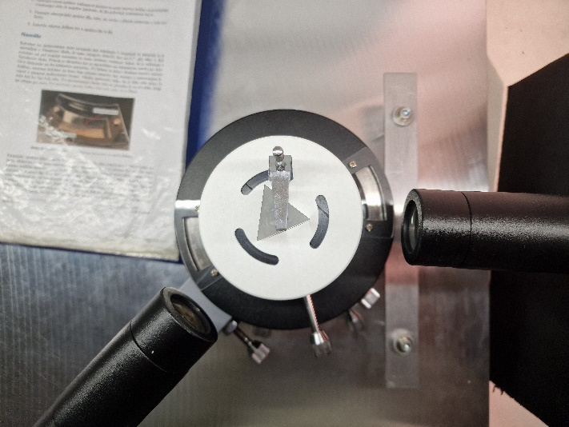

Slika 2: Poravnava prizme

Začni z živosrebrno lučjo, s katero je manj težav Pazi, da se ti med premikanjem teleskopa ne zamika kot prizme. Z vodikovo lučjo so težave z več črtami, kot bi jih pričakovali, kot vidimo na sliki 3.

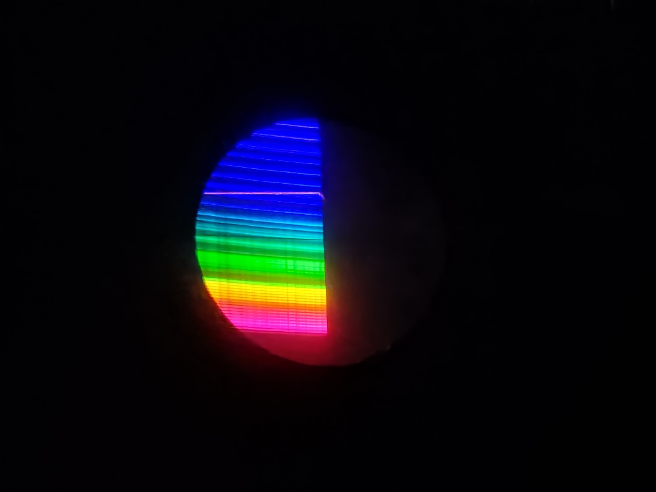

Slika 3: Ponavljanje črt pri vodikovi luči

Če pri kateri od nadaljnjih luči ne vidiš črt, poskusi nekoliko premikati izvor okoli reže, ali pa nekoliko spreminjati odprtost reže in spreminjaj fokus na obeh teleskopih.

Pri LED lučeh pazi, da ne zamešaš glavne, tanke črte (kot izrazita rožnata črta, ki jo vidimo na sliki 3 na vrhu modrih), z razmazanim območjem na levi od te, katerega bi moral meriti.